5. Die dynamische Modellierung in der Anwendungsphase des Mathematikunterrichts im Kontext des realen Problems
„Klimawandel auf der Erde ? (ma0550.htm)

Ohne CO2: Windenergie |  | und Energie aus der Sonne |  | auch Energie aus Atom?

In diesem Kapitel wird die dynamische Modellierung in der Anwendungsphase eines „herkömmlichen“ Mathematikunterrichts in Klasse 9 bis 11 beschrieben.
Falls im vorhergehenden Unterricht bereits einige Funktionenklassen systematisiert worden sind, ist es auch möglich, parallel zur dynamischen Modellierung ebenfalls funktional zu modellieren. Dazu siehe in MMM das Beispiel „Analyse zum Ausstoß von CO2 und zur globalen Veränderung des Klimas“ (ma1556.htm).

5.1 Einbettung der dynamischen Modellierungsarbeiten in einen Unterrichtsablauf

Der idealtypische Unterrichtsablauf ist mit didaktischen, methodischen und organisatorischen Hinweisen im Kapitel 4.2 ausführlich dargestellt. Hier wird die dynamische Modellierung nur in aller Kürze in den Ablauf des Unterrichts eingebettet.

1. Unterrichtsstunde  Einführende Diskussionen zum realen Problem, Entscheidung für eine dynamische Modellierung sowie Bildung von arbeitsteiligen Kleingruppen |  | 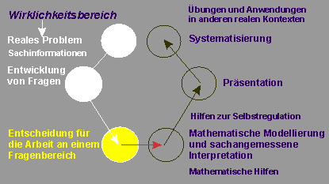

Die Mathematiklehrerin oder der Mathematiklehrer führt mit der Klasse ein Gespräch zum ökologisch bedeutungsvollen Problem des „Klimawandels auf der Erde“ und lässt sich dabei unterstützen durch eine mögliche Bild-Diskussion (ma0550a.htm) oder durch kurze stimulierende Texte sowie durch einige "Blicke" auf das komplexe Problem des Klimawandels (ma0552.htm).

2. bis 5. Unterrichtsstunde  Mathematische Modellierungen, sachangemessene Interpretationen und Erstellung von Präsentationen in den Kleingruppen |  | 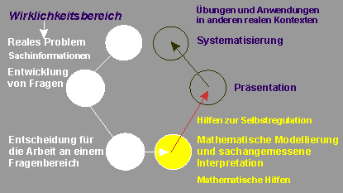

Die Lehrkraft schlägt drei Arbeitsaufträge zur dynamischen Modellierung in arbeitsteiliger Kleingruppenarbeit vor. Die Aufträge werden zunehmend anspruchvoller.
Kleingruppe(n) 1: Konstruiert und simuliert in einem einfachen dynamischen Grund-Modell mögliche Wechselwirkungen zwischen Bevölkerung, Energieumwandlung und Anreicherung von Kohlendioxid in der Atmosphäre (ma0558.htm#Gruppe1).
Kleingruppe(n) 2: Konstruiert und simuliert ein Modell zu dynamischen Wechselwirkungen zwischen Bevölkerung, Energieumsatz und Kohlendioxid, wenn immer mehr fossile Energie durch erneuerbare ersetzt wird (ma0558.htm#Gruppe2).
Kleingruppe(n) 3: Konstruiert und simuliert weitere unterschiedliche Szenarien auf dem Hintergrund energie- und klimapolitischer Diskussionen (ma0558.htm#Gruppe3).

Anmerkung: Im folgenden Text wird die Arbeit der Kleingruppe(n) 1 und 2 sowie im Kapitel 7.7 eine mögliche Arbeit der Kleingruppen 3 dargestellt. Eine vollständige Lösung der Arbeit der Gruppen 1und 2 mit Verlinkungen auf das reale Problem sowie auf die erwerbbaren Kompetenzen und auf die interaktiven ExcelTabellen kann in MMM auf Seite ma1558.htm eingesehen werden.

6. und 7. Unterrichtsstunde  Präsentation der Kleingruppen-Ergebnisse und Diskussion der Ergebnisse im Sachzusammenhang des realen Problems |  | 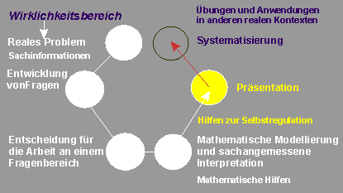

5.2 Konstruktion und Simulation eines einfachen Grundmodells zu Wechselwirkungen zwischen Bevölkerung, Energie-Umwandlung und „Anreicherung“ von Kohlendioxid in der Atmosphäre

5.2.1 Darstellung der Wechselwirkungen in einem Wirkungsdiagramm

Das folgende einfache Grundmodell beschränkt sich auf mögliche Wirkungen (Abhängigkeiten oder Bindungen) zwischen der Erd-Bevölkerung (ma0154.htm), dem Bedarf und der Umwandlung von alleine fossilen Energieträgern (ma0535.htm) und der darauf beruhenden „Anreicherung“ bzw. dem Ausstoß von Kohlendioxid (ma0535a.htm).

Im folgenden Wirkungsdiagramm wird gezeigt, wie die Geburtenzahl positiv auf das Wachsen der Erd-Bevölkerung wirkt und die wachsende Bevölkerungszahl positiv auf die Geburtenzahl zurückwirkt. Denn je mehr Menschen leben, desto mehr Kinder werden geboren. Zweitens zeigt das Wirkungsdiagramm, dass die zunehmende Bevölkerung positiv auf die Energieumwandlung wirkt. Je mehr Menschen die Erde bewohnen, desto mehr Energie wird gefordert und umgewandelt. Schließlich zeigt das Diagramm, dass je mehr fossile Energie umgewandelt wird, desto mehr CO2 wird in die Atmosphäre gelangen.

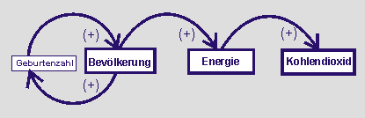

Das Wirkungsdiagramm beschreibt die Abhängigkeiten in qualitativer Form. Es wird mit dem Pluszeichen oder mit „je desto“ argumentiert.

5.2.2 Beschreibung der Dynamik in einem Flussdiagramm

Das Wirkungsdiagramm wird in ein Flussdiagramm übertragen indem überlegt wird, welche Zustandsgrößen, Flussgrößen und Raten abstrahiert werden können.
Die Zustandsgrößen sind leicht erkennbar: Bevölkerungszahl (B), Gesamtmasse der umgewandelten fossilen Energie (E) und Gesamtmasse des dabei ausgestoßenen Kohlendioxids (C).
Die Flussgrößen müssen im Einzelnen überlegt werden. Auf die „Bevölkerungszahl“ wirkt die Flussgröße „Zunahme_Bevölkerung“ (Zb), die von der bereits vorhandenen Erd-Bevölkerungzahl und einer Wachstumsziffer pro Mensch pro Jahr (r) abhängt.
Zur "Gesamtmasse der umgewandelten fossilen Energie“ kommt jeweils die „Zunahme_Energie“ (Ze) hinzu. Sie hängt mit einem Faktor (fe) der von der Bevölkerungszahl ab.
Zur „Gesamtmasse des ausgestoßenen Kohlendioxids“ kommt jeweils die Flussgröße „Zunahme_Kohlendioxid“ (Zc) hinzu. Sie hängt mit einem Faktor (fc) von der jeweiligen Gesamtmasse der umgewandelten fossilen Energie ab.

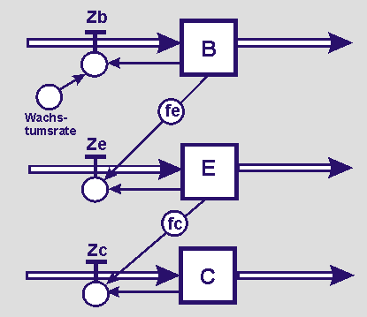

5.2.3 Beschreibung des Modells durch Zustands- und Modellgleichungen

In den folgenden Zustands- und Modellgleichungen wird das Modell quantifiziert, indem alle Größen mit Zahlen belegt werden.

B_neu ← B_alt + Δt * Zb; Anfangsgröße B = 7 Milliarden;
Δt = 1 (Interpretation: Zeittakt 1 Jahr)
E_neu ← E_alt + Δt * Ze; Anfangsgröße E = 18 GWh;
C_neu ← C_alt + Δt * Zc; Anfangsgröße C =27 Mill. Tonnen;

Zb = r * B r = 0,01 (daher Zeittakt 1 Jahr)
Ze = fe * B fe = 0,01
Zc = fc * E fc = 0,005

Zur Bestimmung der Anfangsgrößen und der Wachstumsziffer r (bzw. der Wachstumsrate) der Erdbevölkerung sowie zur Abschätzung der Binde-Faktoren wird auf die folgenden Sachinformationen in MMM verwiesen:
- Wachstumszahlen, -Ziffern und –Raten“ (ma2905.htm),
- Wachstum der Weltbevölkerung (ma0154.htm),
- Energie-"Verbrauch", (ma0534a.htm),
- Energiegewinnung aus fossilen Energieträgern (ma0535.htm),
- Ausstoß von Kohlendioxid (ma0535a.htm).

Die Anfangsgrößen der Zustandsgrößen beziehen sich etwa auf das Jahr 2008 und die beiden Binde-Faktoren fe und fc hängen, wie bereits in den Kapiteln 2.2.6 und 2.2.7 ausführlich dargelegt, vom Zweck dieses einfachen Modells ab. Mindestens müssen diese beiden Faktoren so robust sein, dass das Modell mathematisch interpretierbar ist und in einem Intervall auch bleibt. Dieses Intervall wird für eine Interpretation in die Wirklichkeit gebraucht.

5.2.4 Programmierung der Zustands- und Modellgleichungen mit Excel

Die Zustands- und Modellgleichungen lassen sich in einer Excel-Tabelle programmieren. Alle berechneten Werte sind auf drei Stellen hinter dem Komma gerundet.

Zeit | Δt | r | Zb | B in | fe | Ze | E in | fc | Zc | C in
takt |  |  |  | Milliarden |  |  | GWh |  |  | Milliarden t
0 | 1 | 0,01 |  | 7 | 0,01 |  | 18 | 0,005 |  | 27
1 | 1 | 0,01 | 0,07 | 7,07 | 0,01 | 0,07 | 18,07 | 0,005 | 0,09 | 27,09
2 | 1 | 0,01 | 0,071 | 7,141 | 0,01 | 0,0707 | 18,141 | 0,005 | 0,0904 | 27,18
3 | 1 | 0,01 | 0,071 | 7,212 | 0,01 | 0,0714 | 18,212 | 0,005 | 0,0907 | 27,271
4 | 1 | 0,01 | 0,072 | 7,284 | 0,01 | 0,0721 | 18,284 | 0,005 | 0,0911 | 27,362
5 | 1 | 0,01 | 0,073 | 7,357 | 0,01 | 0,0728 | 18,357 | 0,005 | 0,0914 | 27,453
6 | 1 | 0,01 | 0,074 | 7,431 | 0,01 | 0,0736 | 18,431 | 0,005 | 0,0918 | 27,545
7 | 1 | 0,01 | 0,074 | 7,505 | 0,01 | 0,0743 | 18,505 | 0,005 | 0,0922 | 27,637
8 | 1 | 0,01 | 0,075 | 7,58 | 0,01 | 0,0751 | 18,58 | 0,005 | 0,0925 | 27,73
9 | 1 | 0,01 | 0,076 | 7,656 | 0,01 | 0,0758 | 18,656 | 0,005 | 0,0929 | 27,823
10 | 1 | 0,01 | 0,077 | 7,733 | 0,01 | 0,0766 | 18,733 | 0,005 | 0,0933 | 27,916

5.2.5 Simulationen des Modells

Das erste nachfolgende Simulationsergebnis passt zu den Werten der Tabelle, die hier in einem Ausschnitt gezeigt wird. In der Excel-Tabelle lassen sich aber alle stärker grau unterlegten Werte ändern. Geschieht dies z.B. durch Verdoppeln der Wachstumsziffer auf r = 0,02 und der Faktoren für die Energie- und Kohlendioxidzunahme auf fe = 0,02 und fc = 0,01, so ergibt sich das zweite nachfolgende Simulationsergebnis. Viele weitere Simulationen sind möglich. Eine Veränderung der Anfangsgrößen führt in der Regel nur zu einer Verschiebung der Punkt-Diagramme auf der Hoch-Achse (y-Achse).

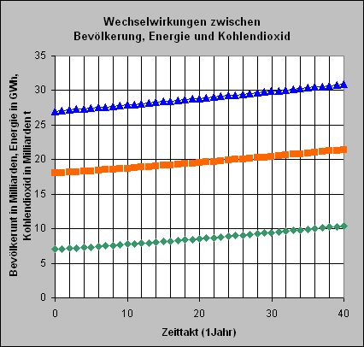
(Blaues Dreieck = Kohlendioxid; rotes Quadrat = Energie; grüne Raute = Bevölkerung)

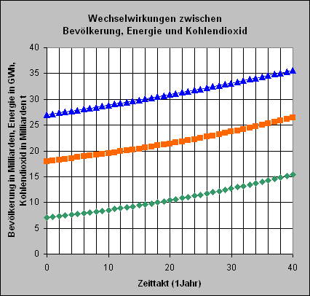

5.2.6 Verhaltensbeschreibung, Interpretation, Grenzen des Modells

In diesem einfachen Grundmodell wächst mit der Bevölkerungszahl auch die Nachfrage und damit die Umwandlung von Energie. Sie stammt – so wird hier angenommen – ausschließlich aus fossilen Energieträgern, weil sie z.B. in den bevölkerungsreichsten Ländern der Erde (wie China) reichlich vorhanden sind und daher auch vornehmlich zur Energieumwandlung genutzt werden. Entsprechend steigt der Ausstoß von Kohlendioxid und die Gesamtmasse des Kohlendioxids in der Atmosphäre wächst. Die drei Zustandsgrößen hängen also direkt von einander ab. Ihre Entwicklungen verlaufen gleichförmig zunehmend.

Die Modellierung eines einfachen Grundmodells endet also - nach einer quantitativen Phase - mit einer Verhaltensbeschreibung, die wieder qualitativer Natur ist. Sie vermittelt aber bereits eine grundlegende (qualitative) Einsicht. Und diese könnten auch schon der Zweck des Modells sein.

Diese Einsicht führt aber auch zu einer neuen, weiterführenden Frage: Was könnte z.B. geschehen, wenn die bisherigen Welt-Klimakonferenzen einen Erfolg gehabt hätten, wenn also immer mehr Energie aus erneuerbaren stammen würde? Darauf gibt das einfache Grundmodell keine Antwort mehr.

5.3 Konstruktion und Simulation eines Modells zu Wechselwirkungen zwischen Bevölkerung, Energien und Kohlendioxid unter der Annahme, dass immer mehr fossile Energien durch erneuerbare ersetzt werden

5.3.1 Darstellung der Wechselwirkungen in einem Wirkungsdiagramm

Das obige Wirkungsdiagramm und alle obigen qualitativen Beschreibungen bleiben im Prinzip erhalten.
Ergänzend wird nun aber angenommen, dass sich die von der Bevölkerung geforderten Energien (E) in einen Energiemix aufteilen, der lediglich zwischen Fossilen_Energien (FE) und Erneuerbaren_Energien (EE) unterscheidet. Das heißt, die geforderte Gesamt"menge" an Energie bleibt jeweils erhalten, von „Energieeinsparung" ist also z.B. noch keine Rede. Aber nur die fossilen Energien haben, wie hier angenommen wird, eine Erhöhung des Kohlendioxids in der Atmosphäre zur Folge. Je mehr erneuerbare Energien aber verfügbar sind oder werden, desto weniger fossile müssen umgewandelt werden.

Das folgende Wirkungsdiagramm beschreibt diese Abhängigkeiten in qualitativer Form. Es wird mit dem Minuszeichen oder mit „je desto“ argumentiert.
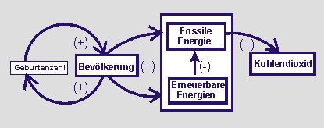

5.3.2 Beschreibung der Dynamik in einem Flussdiagramm

Für die Aufteilung der gesamten von der Bevölkerung gewollten Energie (E) wird ein Mix aus Fossilen_Energien (FE) und Erneuerbaren_Energien (EE) angenommen. Und nur der Anteil FE wirkt mit einem Faktor fc auf eine Steigerung des Kohlendioxidgehalts C in der Atmosphäre. Er wird, wie bereits im vorhergehenden Modell, mit einer Massengröße beschrieben.

Im Fall A wirken auf E zwei Faktoren feE und feF, deren Summe 1 ist. Damit wird im Modell die Gesamt"menge" an Energie E nur aufgeteilt.

Im Fall B werden die beiden Faktoren als zeitabhängige lineare Funktionen mit feE(t) + feF(t) = 1 beschrieben. So kann modelliert werden, dass die "öffentliche Meinung" eine Zunahme der Erneuerbaren_Energien will.

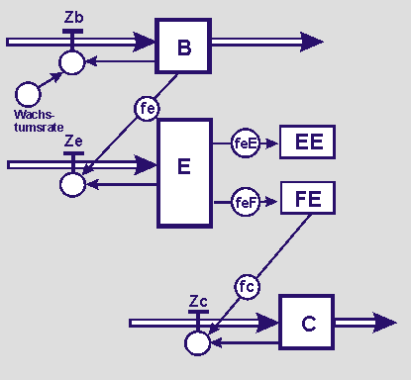

5.3.3 Beschreibung des Modells durch Zustands- und Modellgleichungen

Die folgenden Zustands- und Modellgleichungen lassen sich aus dem Flussdiagramm erschließen. Das Modell wird quantifiziert, indem wieder alle Größen mit Zahlen oder auch Funktionen belegt werden.

B_neu ← B_alt + Δt * Zb; Anfangsgröße B = 7 Milliarden;
Δt = 1 (Interpretation: Zeittakt 1 Jahr)
E_neu ← E_alt + Δt * Ze; Anfangsgröße E = 18 GWh;
C_neu ← C_alt + Δt * Zc; Anfangsgröße C =27 Mill. Tonnen;

Zb = r * B; r = 0,01
Ze= fe * B; fe = 0,01
Zc= fc * FE; fc = 0,005

Fall A:
EE = feE * E; feE = 0,2;
FE = feF * E; feF = 1 – feE

Fall B:
EE = feE(t) * E; feE(t) = m * t; m = 0,02;
FE = feF(t) * E; feF(t) = 1 - feE(t)

Zur Bestimmung der Anfangsgrößen und der Wachstumsziffer der Erdbevölkerung sowie zur Abschätzung der Binde-Faktoren gilt das oben Gesagte, wobei aber im Fall A die Größe feE = 20% und im Fall B die lineare Zeit-Funktion feE(t) = 0,02 * t fiktiv angenommen sind. Sie hängen sehr stark von politischen Entscheidungen ab. Die hier angenommene lineare Funktion feE(t) bewirkt, dass in etwa 50 Jahren alle umgewandelte Energie aus erneuerbaren Energien stammt.

5.3.4 Programmierung der Zustands- und Modellgleichungen mit Excel;
Beide Fälle A und B werden in Excel-Tabellen programmiert. Für den Fall A wird folgend ein Ausschnitt gezeigt. In beiden Tabellen lassen sich aber alle stärker grau unterlegten Werte ändern und so ein anderes Simulationsergebnis erzeugen. Alle Werte in den Tabellen sind auf vier Stellen hinter dem Komma gerundet.

Zeit- | Δt | r | Zb | B in | fe | Ze | Egesamt | feE | EE | feF | FE | fc | Zc | C in
takt |  |  |  | Milliarden |  |  | in GWh |  | in GWh |  | in GWh |  |  | Milliarden t
0 | 1 | 0,01 |  | 7 | 0,01 |  | 18 | 0,2 |  |  |  | 0,005 |  | 27
1 | 1 | 0,01 | 0,07 | 7,07 | 0,01 | 0,07 | 18,07 | 0,2 | 3,6 | 0,8 | 14,4 | 0,005 | 0,072 | 27,072
2 | 1 | 0,01 | 0,0707 | 7,1407 | 0,01 | 0,0707 | 18,1407 | 0,2 | 3,614 | 0,8 | 14,456 | 0,005 | 0,0723 | 27,1443
3 | 1 | 0,01 | 0,0714 | 7,2121 | 0,01 | 0,0714 | 18,2121 | 0,2 | 3,6281 | 0,8 | 14,5126 | 0,005 | 0,0726 | 27,2169
4 | 1 | 0,01 | 0,0721 | 7,2842 | 0,01 | 0,0721 | 18,2842 | 0,2 | 3,6424 | 0,8 | 14,5697 | 0,005 | 0,0728 | 27,2897
5 | 1 | 0,01 | 0,0728 | 7,357 | 0,01 | 0,0728 | 18,357 | 0,2 | 3,6568 | 0,8 | 14,6274 | 0,005 | 0,0731 | 27,3628
6 | 1 | 0,01 | 0,0736 | 7,4306 | 0,01 | 0,0736 | 18,4306 | 0,2 | 3,6714 | 0,8 | 14,6856 | 0,005 | 0,0734 | 27,4362
7 | 1 | 0,01 | 0,0743 | 7,5049 | 0,01 | 0,0743 | 18,5049 | 0,2 | 3,6861 | 0,8 | 14,7445 | 0,005 | 0,0737 | 27,5099
8 | 1 | 0,01 | 0,075 | 7,5799 | 0,01 | 0,075 | 18,5799 | 0,2 | 3,701 | 0,8 | 14,8039 | 0,005 | 0,074 | 27,5839
9 | 1 | 0,01 | 0,0758 | 7,6557 | 0,01 | 0,0758 | 18,6557 | 0,2 | 3,716 | 0,8 | 14,8639 | 0,005 | 0,0743 | 27,6582
10 | 1 | 0,01 | 0,0766 | 7,7323 | 0,01 | 0,0766 | 18,7323 | 0,2 | 3,7311 | 0,8 | 14,9246 | 0,005 | 0,0746 | 27,7328

5.3.5 Simulationen des Modells

Hier ein Beispiel für den Fall A; es entspricht der vorstehenden Tabelle:

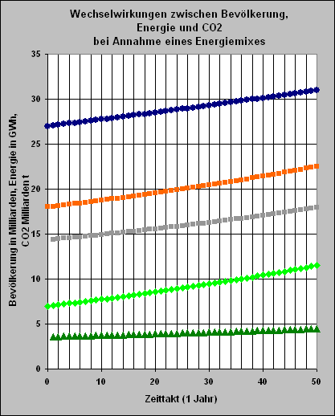
blau = Kohlendioxid; rot = Energie; grau = fossile Energie;
dunkelgrün = erneuerbare Energie und hellgrün = Bevölkerung
Werden nun für die Aufteilung der Gesamtenergie in Erneuerbare_Energien und Fossile_Energien zeitabhängige lineare Funktionen gewählt, so wie sie oben im Fall B beschrieben worden sind, dann erhalten wir z.B. das folgende Simulationsergebnis.

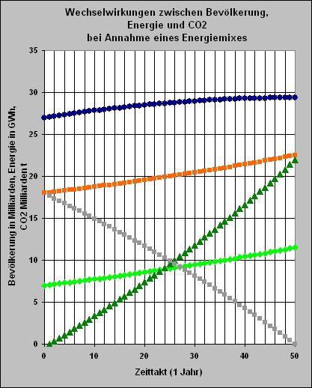

Weitere Simulationen lassen erkennen, dass die Faktoren fc und feE sowie die lineare Funktion und feE(t) auf eine Abnahme bzw. Reduktion des CO2-Ausstoßes in die Atmosphäre am stärksten wirken.

5.3.6 Verhaltensbeschreibung, Interpretation, Zweck und Grenzen des Modells

In diesem Modell steigt, wie auch schon zuvor in dem einfachen Grundmodell, mit wachsender Bevölkerungszahl die Nachfrage nach bzw. der „Verbrauch“ an Energie (rote Kurve).

Im Fall B nimmt aber die fossile Energie“kurve“ (graue Kurve) stark ab und nähert sich in den nächsten 50 Jahren dem Wert Null.
Weil aber der Anteil an fossiler Energie an der umgewandelten Energie abnimmt, also immer mehr fossile durch erneuerbare Energien (dunkelgrüne Kurve) ersetzt werden, nimmt die Ausstoß an Kohlendioxid bzw. die Belastung der Atmosphäre mit Kohlendioxid (blaue Kurve) ab. Das zeigt das zweite Diagramm recht deutlich. Zwar wächst der Ausstoß von Kohlendioxid in die Atmosphäre immer weniger, aber er stabilisiert sich auf einem (viel zu) hohen Niveau, das nicht dem natürlichen Kreislauf des Kohlendioxids (ma0554.htm). entspricht.

Die Verhaltensbeschreibungen der beiden zuvor diskutierten Modelle enden in qualitativen Einsichten. Und das war der Zweck dieser Modelle. Die Simulationsergebnisse vermitteln aber auch neue, weiterführende Fragen:

- Wie lässt sich der Kohlendioxid-Gehalt in der Atmosphäre, der stark mitverantwortlich für die Temperaturerhöhung auf der Erde ist, wieder auf ein natürliches Maß reduzieren? Hierzu siehe in MMM die Szenarien auf der Seite ma0556a.htm.
- Lassen sich mit erweiterten Modellen auch qualitative Zukunftsaussagen in der Weise gewinnen, dass begründeter gesagt werden kann, wenn "heute" nichts passiert, dann haben unsere Kinder und Enkel ein großes Problem?

Mit diesen beiden Fragen zeigen sich wieder die Grenzen der beiden zuvor diskutierten Modelle. Die Modelle müssten erneut erweitert werden. Sie könnten jedoch selbstständig so weiterentwickelt werden, dass eine Reduktion des Kohlendioxids in der Atmosphäre durch eine Erhöhung von Photosynthese oder Bindung in das Modell eingebracht würden.

Siehe hierzu auch das Kapitel 7.7 „Energiebedarf der Menschheit immer noch wachsend! – Aber: humanverträgliche und klimafreundliche Energieumwandlung?“

Verweise und Links in die Lernumgebung MMM zur Anwendung der dynamischen Modellierung an weiteren Beispielen im "herkömmlichen" Mathematik-Unterricht:

a) bei der Konstruktion und Simulation der Informationsweitergabe in hierarchischen Netzen zum Zwecke der Solidarisierung gegen Gewalt (ma1118.htm)

b) bei der Konstruktion und Simulation von Wechselwirkungen zwischen Wirtschaftswachstum und Arbeitsplätzen (ma1178.htm)

